2019年6月全国气候影响评价

概 述

2019年6月主要气候特点：全国平均气温为20.6℃，较常年同期（20.0℃）偏高0.6℃，全国平均降水量99.8毫米，与常年同期（99.3毫米）持平。月内，我国中东部地区出现4次大范围强降水天气过程，南方遭受严重暴雨洪涝灾害；云南、华北和黄淮等地少雨高温，气象干旱持续；华北、黄淮出现阶段性高温；多省遭受风雹袭击，部分地区受灾较重。

一、基本气候概况与特点
1. 全国平均气温较常年同期偏高
2019年6月，全国平均气温为20.6℃，较常年同期（20.0℃）偏高0.6℃（图1）。全国大部地区接近常年同期或偏高，其中华北大部、黄淮大部及西藏东部等地气温较常年同期偏高1～2℃，部分地区偏高2～4℃；海南、西藏气温为1961年以来历史同期最高，河北、云南和山东为次高（图2）；黑龙江东北部、新疆北部和西部偏低1～2℃。
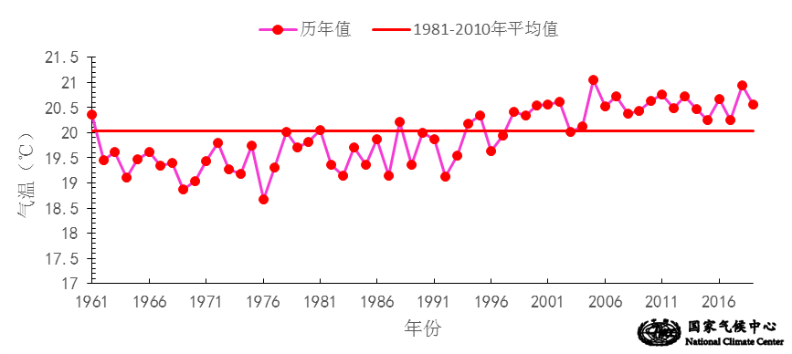

图1 6月全国平均气温历年变化（1961－2019年）
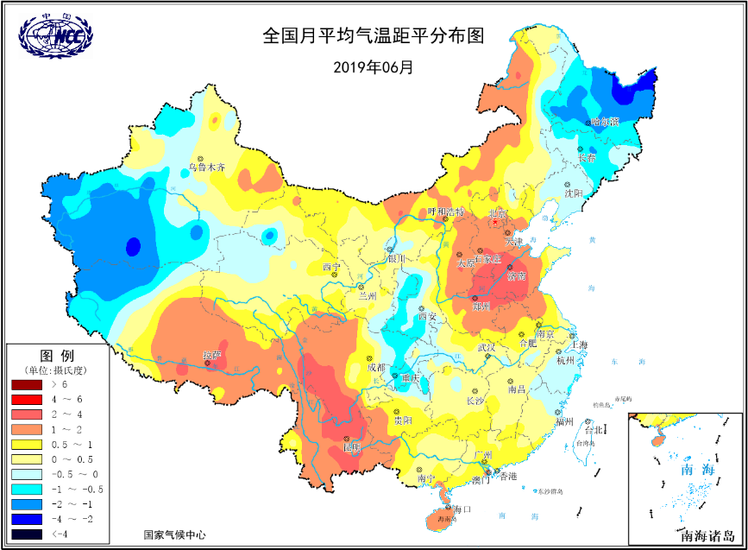
图2 2019年6月全国平均气温距平分布
2．全国平均降水量较常年同期偏多
6月，全国平均降水量99.8毫米，与常年同期（99.3毫米）持平。 （图3）。从空间分布看，除西北地区大部、华北、黄淮及内蒙古大部、辽宁大部、吉林西部等地降水量不足100毫米外，其他大部地区降水量在100毫米以上，其中江南、华南及重庆大部、贵州大部等地降水量为200～400毫米，局部地区超过400毫米（图4左）；与常年同期相比，西北大部、华南东部及内蒙古中西部、黑龙江北部等地降水量较常年同期偏多2成至1倍，西北中西部部分地区偏多1倍以上；华北东部和南部、黄淮中东部、江淮东部等地降水偏少2～8成，局地偏少8成以上，西藏降水量为1961年以来历史同期最少（图4 右）。
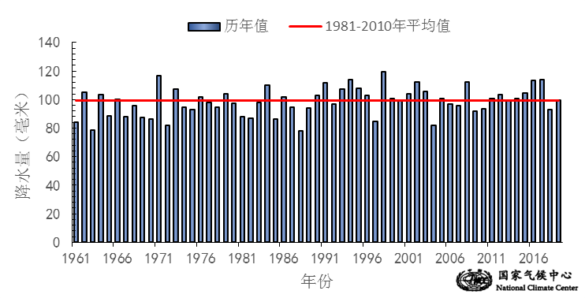
图3 6月全国平均降水量历年变化（1961－2019年）
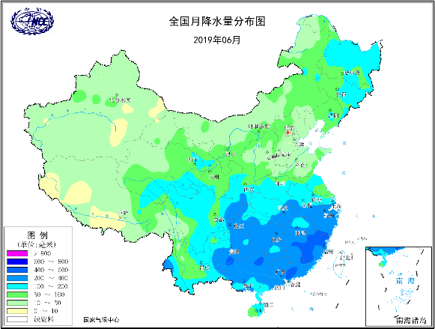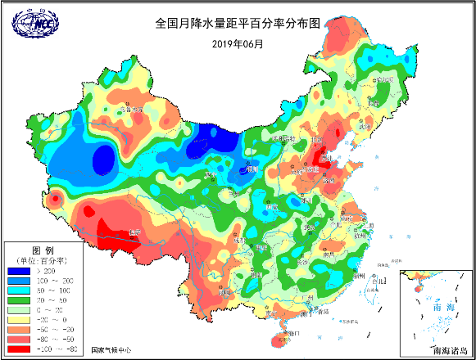
图4 2019年6月全国降水量分布图（左）及降水量距平百分率分布图（右）
3.全国大部地区日照时数较常年同期偏少
6月，除四川盆地及贵州大部等地日照时数不足100小时外，其余大部地区普遍有100～300小时，内蒙古和新疆部分地区超过300小时（图5）。与常年同期相比，除东北东南部及内蒙古东北部等地日照时数偏多30～60小时，全国其余大部地区接近常年同期或偏少，其中甘肃大部、青海北部、宁夏、陕西大部等地偏少60小时以上（图6）。
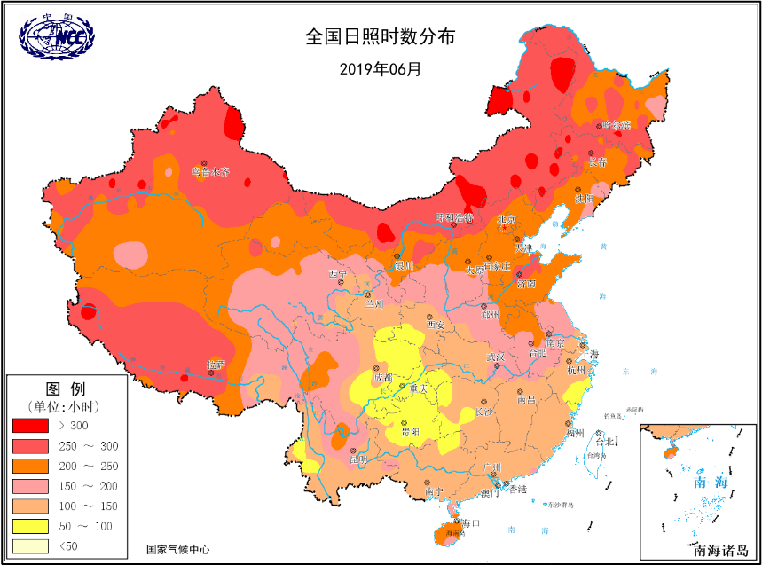
图5 2019年6月全国日照时数分布（小时）
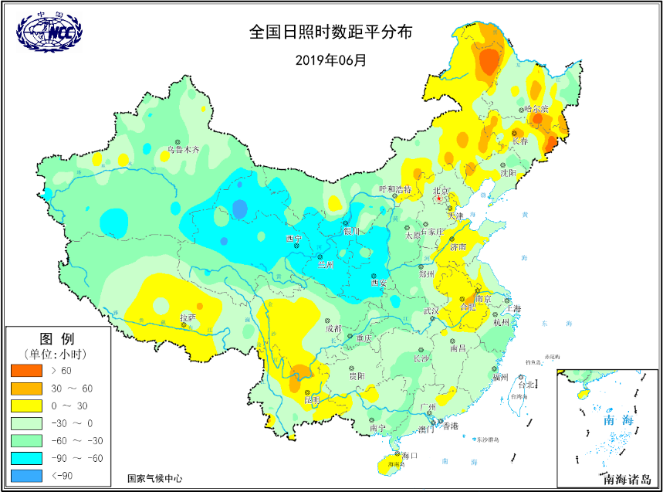
图6 2019年6月全国日照时数距平分布（小时）
二、极端气候事件监测及灾害影响评估
1．月极端事件监测
6月，全国共有800站次出现暴雨。江西、贵州、甘肃、内蒙古、湖南、云南、新疆等地共39站出现极端日降水量事件，其中，贵州省开阳站（312.9毫米）、云南省华坪站（204.2毫米）、贵州省沿河站（167.4毫米）等共11站降水量突破历史极值；四川、内蒙古、广东、青海、甘肃、重庆、新疆等地共48站出现极端连续降水日数事件，其中，青海省平安站（10天）、吉林省洮南站（10天）、宁夏省石炭井站（9天）等共7站连续降水日数超过历史极值。
6月，全国共有1266站数出现35℃以上高温天气。云南、四川、西藏、贵州、河南等地共88站出现极端高温事件，其中，云南省富宁站（40.3℃）、四川省得荣站（37.3℃）、四川省木里站（35.1℃）等共11站日最高气温超过历史极值；山东、云南、河北等地共18站极端连续高温日数达到极端事件标准，其中山东茌平（9天）、河北涿州（6天）连续高温日数突破历史极值。

2．中东部地区出现4次大范围强降水天气过程，多地遭受严重暴雨洪涝灾害

6月，我国中东部地区共出现4次较大范围的暴雨天气过程：4-5日、6-13日、16-19日和20-25日。其中6月6-13日和6月20-25日过程范围大、强度强、影响重（图7）。
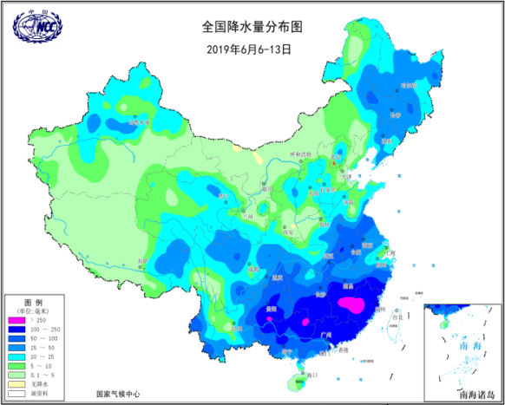
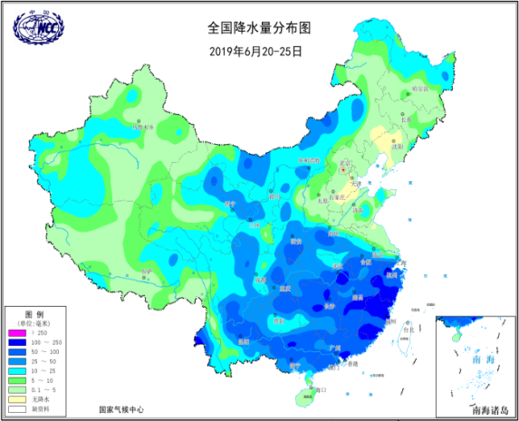

。

图7 2019年6月6-13日全国降水量分布图（左）及6月20-25日降水量分布图（右）

6月6-13日，广西桂林最大点雨量832毫米，江西吉安758毫米。强降雨过程导致浙江、福建、江西、湖南、广东、广西、重庆、贵州等地遭受洪涝、风雹、滑坡、泥石流等灾害，其中，江西、广西、广东灾情较为突出

6月20-25日，四川达州、重庆南川、云南德宏、贵州遵义、湖北孝感、安徽黄山、湖南株洲和长沙、江西吉安和赣州及上饶、浙江丽水和温州、福建南平和宁德及福州等局地降雨量250～408毫米。

据民政部初步统计, 6月暴雨洪涝共造成浙江、福建、江西、湖北、湖南、广西、贵州、四川及重庆等地直接经济损失近255亿元。

3．云南、华北和黄淮等地少雨高温，气象干旱持续

4月以来，华北东南部、黄淮大部、云南等地降水普遍少于100毫米，较常年同期偏少2～8成。同时，上述地区气温普遍偏高1 ～2℃，云南东部偏高2 ～4℃。

受持续少雨高温影响，云南、华北和黄淮等地气象干旱发展，6月23日干旱范围达到最大，重旱以上面积近达43万平方公里（图8），农业、水资源及森林草原防火受到影响。

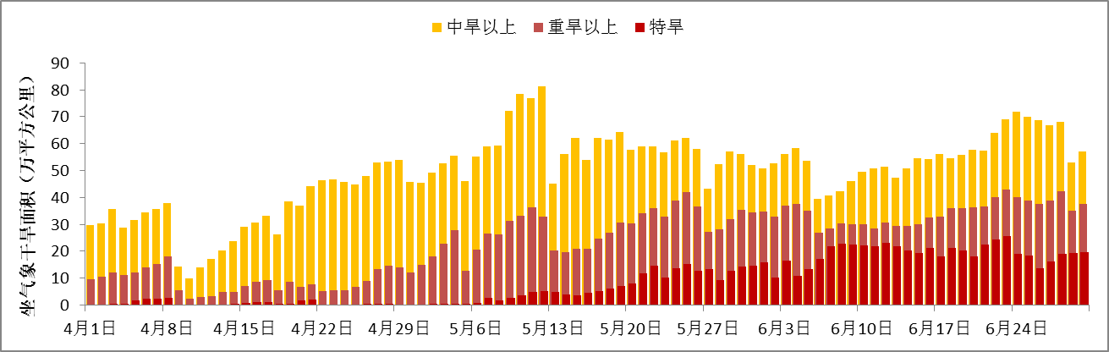
图8 4月1日至6月30日滇、鲁、冀、苏、内蒙古气象干旱影响面积逐日演变

目前，云南、华北和黄淮等地存在中到重度气象干旱，部分地区达特旱。

4．华北黄淮等地出现阶段性高温

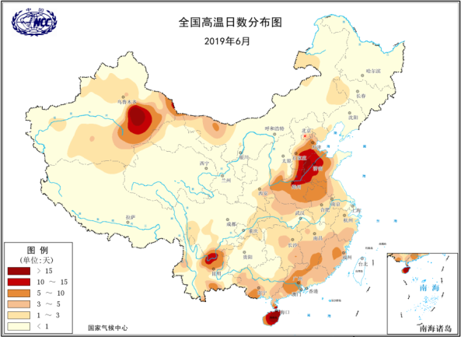
6月，华北东南部、黄淮大部等地高温日数有5-10天，其中河北南部、山东西北部、河南东北部等地超过10-15天（图9左）；与常年同期相比，上述地区普遍偏多1-5天，部分地区偏多5天以上（图9右）。高温少雨造成华北和黄淮等地气象干旱发展。高温过程出现在6月11-15日。

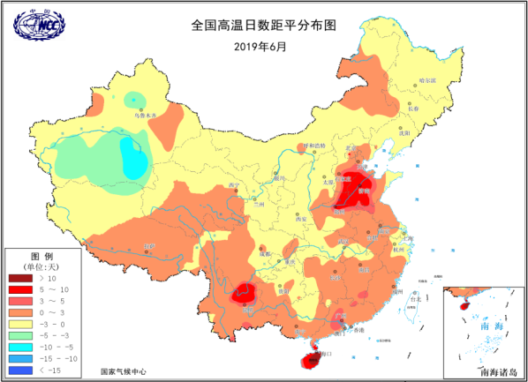
图9 全国高温日数（左）及高温日数距平（右）分布图

5．多省遭受风雹袭击，部分地区受灾较重

6月，我国内蒙古、河南、湖北、陕西、河南、山东、吉林、江苏、甘肃、河北、新疆、云南、宁夏、山西、青海、四川、江西、山西、吉林、黑龙江等省（区、市）遭受风雹袭击。

6月2-4日，江汉和黄淮部分地区遭受雷暴、冰雹和短时强降雨袭击。

6月13-14日，新疆部分地区出现强对流天气，引发风雹和洪涝灾害。

6月16-19日，华北、东北部分地区先后出现大风、冰雹、短时强降水，冰雹最大直径达3厘米，河北、山西、内蒙古、辽宁、黑龙江等省（区）受灾。

6月25-28日，甘肃、青海、宁夏等省（区）遭遇强对流。

三、气候专题影响评价
1．气候对农业影响
6月，东北大部地区光温水较为适宜，利于春播作物正常生长。东北大部农区光温接近常年同期，降水量普遍有50～160毫米，土壤墒情适宜，利于玉米、大豆等旱地作物及一季稻生长。夏收区多晴好天气，没有出现明显的大范围连阴雨天气，夏收进展总体顺利。但6月5-6日山东、江苏以及8-9日山东半岛、江苏东北部等地出现短时强降水及雷暴大风等强对流天气，部分小麦出现倒伏，机收进度放缓。6月2-4日河北南部部分墒情偏差的麦田出现轻度干热风，处于灌浆乳熟的小麦略受影响。夏种区大部出现25～180毫米降水，墒情适宜，水热条件利于夏玉米、夏大豆等作物播种出苗和幼苗生长以及一季稻栽插，夏种进展顺利；华北南部、黄淮东部部分地区土壤墒情偏差，不利适时夏播。
南方强降水过程较多,导致发生较重农业灾害。月内，南方大部地区强降水过程频繁，累计降水量为100～250毫米，部分地区达250～500毫米，大到暴雨日数达3～6天、局地7～8天，部分农田遭受湿渍害和洪涝灾害，部分低洼农田被淹被毁；一季稻分蘖移栽和早稻抽穗扬花受到不利影响，部分早稻遭遇“大雨洗花”，蔬菜、烤烟、果树等受灾。同时，适温高湿的环境利于病虫害的发生发展。云南中西部降水偏少5～8成，部分地区农业干旱持续，不利于夏玉米、马铃薯、一季稻等作物正常生长。
2．气候对植被影响
极轨气象卫星监测显示：6月，华南中部及内蒙古中部、黑龙江中部、甘肃中南部、青海东部、云南西南部等地植被长势较去年同期偏好；华北大部、黄淮北部及黑龙江西部和东北部、陕西东部、湖北中部、湖南西北部、云南东北部、广西西部、福建大部等地植被长势较去年同期偏差；全国其余大部地区植被长势接近去年同期（图10）。
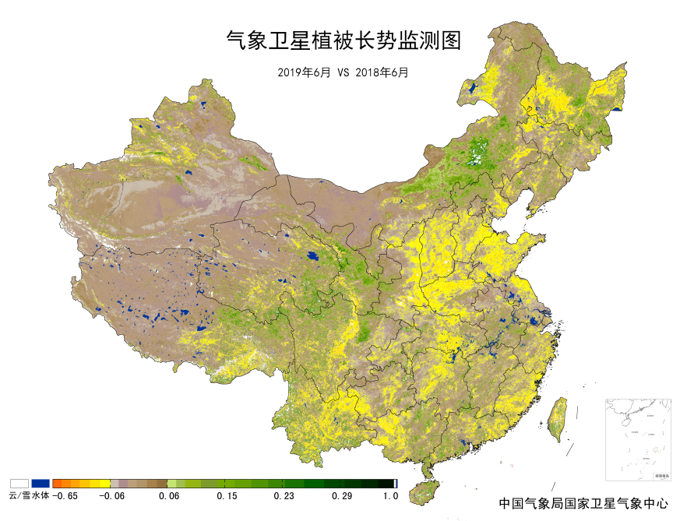
图10 2019年6月与2018年6月气象卫星植被长势监测对比
3．气候对水资源影响
根据降水-径流关系统计模型对7月我国七大江河流域水资源情势估算结果表明， 长江、海河、淮河、黄河、辽河、松花江、珠江流域径流深分别为99.7毫米、2.3毫米、30.3毫米、9.9毫米、14.7毫米、21.7毫米、133.5毫米。与常年值相比，长江、黄河、松花江流域分别偏多9.6%、25.0%、19.8%，海河、辽河流域分别偏少52.7%、19.7%，淮河及珠江流域接近常年同期（图11）。
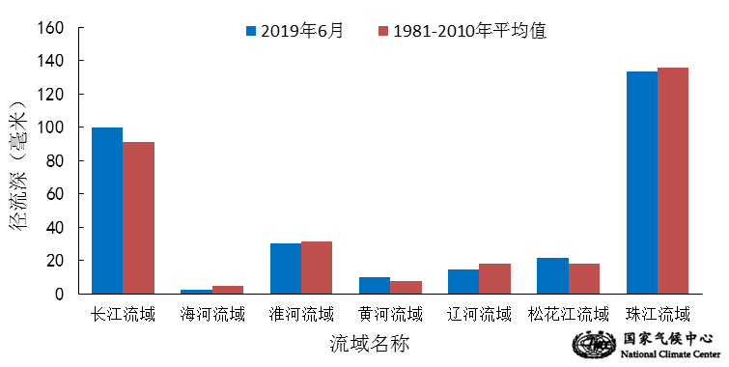
图11 2019年6月我国主要江河流域平均径流深及与常年同期比较

对全国主要大Ⅰ型（个别为大Ⅱ型）水库上游流域6月降水量距平百分率分析表明：75座水库中有30座水库上游流域降水量较常年同期偏多1成以上，其中6座水库偏多5～7成；有24座水库较常年同期偏少1成以上，其中河北省潘家口水库、广东省高州水库、云南省漫湾大坝、河北省王快水库、辽宁省白石水库、云南省西洱河一级大坝、广东省鹤地水库、内蒙古自治区红山水库、天津省于桥水库 西藏自治区满拉水库偏少5～8成（图12）。其余21座水库接近常年同期。
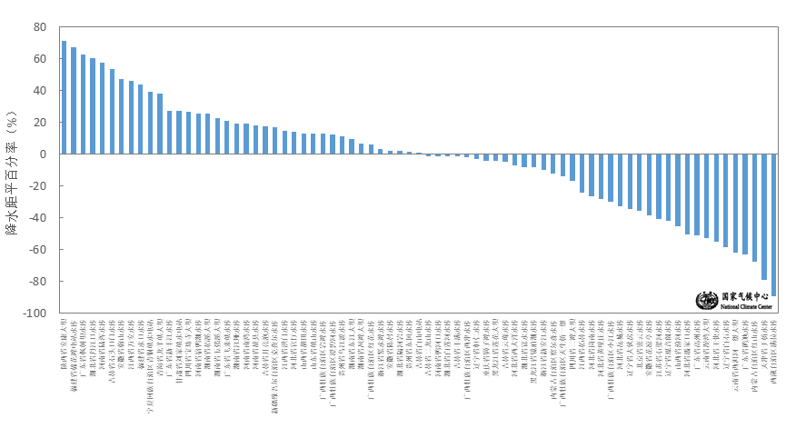
图12 2019年6月全国主要大Ⅰ型水库上游流域降水量距平百分率（%）
4．气候对人体影响
6月，我国中东部大部炎热日数达15天以上，其中华南大部及湖南南部、江西南部等地超过25天；西北、东北、华北西部及内蒙古、四川西部、西藏、贵州西南部、云南中部等地炎热日数不足5天；全国其余地区在5～15天之间。与常年同期相比，全国大部地区接近常年同期或偏多，其中华北东部、黄淮大部及云南南部等地炎热日数偏多3～6天，部分地区超过6天（图13）。
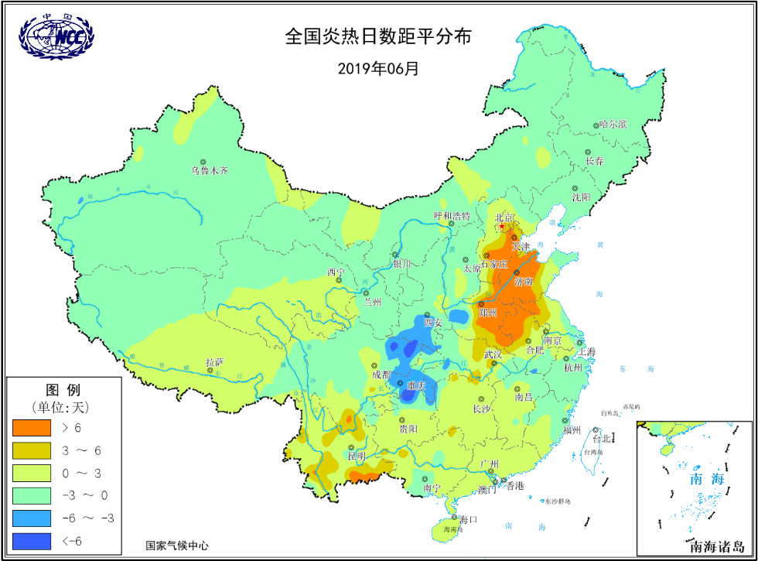
图13 2019年6月全国炎热日数距平分布（天）
5．大气环境容量评价
6月，西北中部、西南大部、东北大部及内蒙古大部、西藏东部等地大气自净能力指数超过4.5吨/天/平方公里，大气对污染物的清除能力较强；其中东北中部及内蒙古中部、四川中部、青海南部、西藏东北部等地大气自净能力指数超过5.5吨/天/平方公里，大气对污染物的清除能力很强；全国其余大部地区为2.5～4.5吨/天/平方公里, 大气对污染物的清除能力一般（图14）。
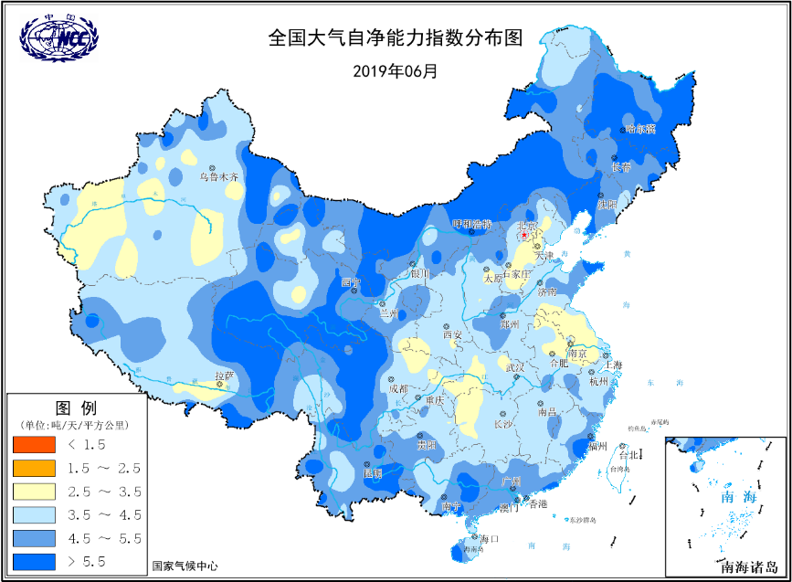
图14 2019年6月全国平均大气环境容量分布（吨/天/平方公里）
四、下月预评估
（1）预计7月份，东北、华北东部、黄淮东北部、江淮南部、江南中东部、华南大部等地区降水较常年同期偏多，应加强防范暴雨洪涝及强降水引发的次生灾害；西南地区降水接近常年同期到偏多，需预防滑坡、泥石流等地质灾害。
（2）预计7月份，华北西部、黄淮、江南南部、华南北部等地高温日数较常年同期偏多，应注意高温热浪对人体健康的影响，做好防暑降温和供水供电等应急准备工作。
（3）预计7月份有1个热带气旋登陆影响华南沿海地区，应切实做好防台工作，减少人员伤亡和财产损失。
（4）东北北部和内蒙古东北部气温偏低、降水偏多，需防范低温多雨对农业生产的不利影响。
表1 2019年6月全国各省（区、市）月平均气温和降水量特征量统计
要素  地区(站) | 气温（℃） | 气温距平（℃） | 降水量  （毫米） | 降水量距平百分率（%）
全国 | 20.6 | 0.6 | 99.8 | 0.5
北京 | 25.1 | 1.4 | 24.6 | -68.3
天津 | 25.7 | 1.3 | 20.0 | -75.0
河北 | 26.0 | 1.7 | 26.6 | -60.2
山西 | 23.2 | 1.4 | 53.6 | -12.7
内蒙古 | 20.6 | 0.6 | 53.7 | 3.7
辽宁 | 21.3 | -0.1 | 70.9 | -21.2
吉林 | 18.9 | -0.6 | 106.5 | 8.9
黑龙江 | 18.2 | -1.2 | 109.9 | 28.5
上海 | 23.7 | -0.2 | 220.6 | 24.6
江苏 | 24.8 | 0.7 | 110.6 | -25.3
浙江 | 24.2 | -0.2 | 271.6 | 15.8
安徽 | 25.4 | 0.5 | 199.6 | 1.0
福建 | 25.6 | 0.1 | 367.9 | 33.9
江西 | 26.1 | 0.3 | 311.8 | 11.2
山东 | 26.0 | 1.8 | 43.0 | -45.9
河南 | 27.1 | 1.6 | 119.5 | 30.0
湖北 | 25.3 | 0.3 | 209.4 | 17.6
湖南 | 25.8 | 0.4 | 263.2 | 24.9
广东 | 28.1 | 0.7 | 293.7 | -6.3
广西 | 27.4 | 0.5 | 279.0 | -0.8
海南 | 29.6 | 1.2 | 122.1 | -37.3
四川 | 22.6 | 0.9 | 140.1 | -4.0
重庆 | 23.9 | -0.6 | 214.3 | 19.0
贵州 | 23.2 | 0.7 | 270.9 | 23.6
云南 | 23.4 | 1.6 | 120.7 | -31.7
西藏 | 13.8 | 1.4 | 30.6 | -57.0
陕西 | 22.6 | 0.0 | 110.8 | 43.0
甘肃 | 18.3 | 0.0 | 80.6 | 41.2
青海 | 12.0 | 0.6 | 91.6 | 32.0
宁夏 | 20.2 | 0.2 | 73.2 | 85.8
新疆 | 21.7 | -0.1 | 27.8 | 15.8
注：全国月平均气温和月降水量采用面积加权平均计算得到。

2019年6月全国主要气象灾害分布图

主班：朱晓金 签发：王遵娅

